**Дата: 21.04.22 Клас: 6-А (1 група)**

**Предмет: укр.мова Вч.: Харенко Ю.А.**

**Тема: Узгодження числівників з іменниками**

**Хід уроку**

1. Опрацюйте теоретичний матеріал на с. 182 у підручнику.

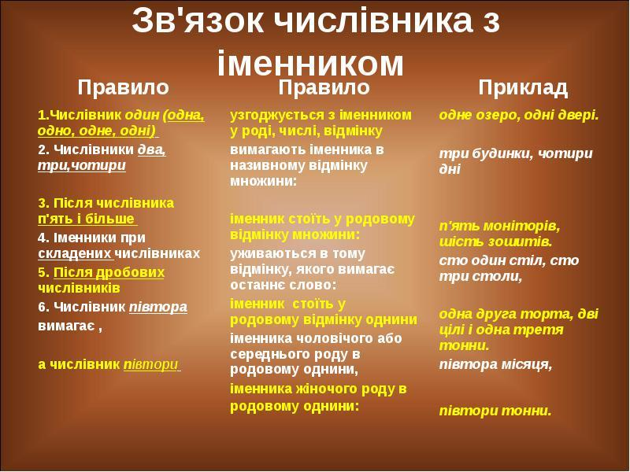

1. Перегляньте відеоурок за посиланням:

[**https://www.youtube.com/watch?v=azJ19WmH7oY**](https://www.youtube.com/watch?v=azJ19WmH7oY)

1. Виконайте вправ до теми

Утворіть кількісно-іменні сполуки.

*3 (примірник), 42 (комп’ютер), 58 (боржник), 23 (стілець), 1/5 (кілометр), 4 (принтер), 342 (документ), 3 з половиною (метр), 7 і 1/10 (день), 133 (мешканець), 142 (американський долар), 3 (касовий апарат), 243 (слухач), 32 (будинок), 2 (сусід), 12 (місяць), 3 (місяць), 4 (директор), 102 (стілець), 44 (громадянин), півтораста (зошит), 7,5 (кілограм).*

* 1. Розкрийте дужки, поставте іменник у потрібному відмінку, узгодивши його з числівником (усно).

*Два (будинок) й справді було вже заселено. Три (поверх) уже збудували. Чотири (місяць) тривала облога міста. П’ять і дві десятих (кілометр) дороги заасфальтовано.  Три (тиждень) ішли дощі. Чотири (віз) стояли на подвір’ї. 51 Шість з половиною (рік) вирощували сад.  Вранці стрілись два (сусід) й завели розмову.*

1. **Домашнє завдання.**

* Вивчити теоретичний матеріал.
* Виконати вправу 492 на ст. 184 у підручнику.

Успіхів!